Nom : MANEDZEU SONKWA
Prénom : AICHA
Date de naissance : 07/07/2006
Filière : GTR1
COMPTE RENDU DU TP2 PROGRAMMATION WEB : structure d’un mini-site web avec HTML

INTRODUCTION
Ce travail pratique porte sur la réalisation de la structure d’un mini-site web en utilisant le langage HTML (HyperText Markup Language). Le HTML est un langage de balisage qui permet de créer et d’organiser un contenu de page web. L’objectif de ce TP est de comprendre les bases de la structure d’un site web, notamment l’utilisation de différentes balises HTML pour organiser les informations.
- Présentation général du TP
Dans le TP précédant nous avons appris comment créé une page web et de comprendre comment elle est construite, comment elle est ouverte dans le navigateur et comment le navigateur interprète le code HTML.
Dans le TP2 ici on nous apprend à créer des mini sites web avec HTML et de sur quoi composé de plusieurs pages.
A la fin de ce TP, nous devons créer un petit site personnel contenant :
- Une page d’accueil ;
- Une page de présentation ;
- Une page de contact ;
- Une image
- Un menu de navigation ;
- Des liens internes entre les pages.

- Objectifs pédagogiques
A la fin de ce TP, je dois être capable de :
- Organiser les fichiers d’un mini-site web ;
- Créer plusieurs page HTML ;
- Insérer une image dans une page
- Créer les liens entre plusieurs pages
- Comprendre la différence entre un lien interne et un lien externe ;
- Utiliser correctement les chemins relatifs ;
- Produit un livrable complet et structuré.

- Présentation du dossier de travail
Ici nous devons créer un dossier principal pour notre projet.
Créer un dossier nommé : TP2_mini_site_HTML


Et à l’intérieur de mon dossier TP2 se trouve ces différents fichiers :
Index.html
Présentation .html
Contact.html
Et ensuite nous devons créer un sous dossier nommé : images. Et le résultat obtenu est :

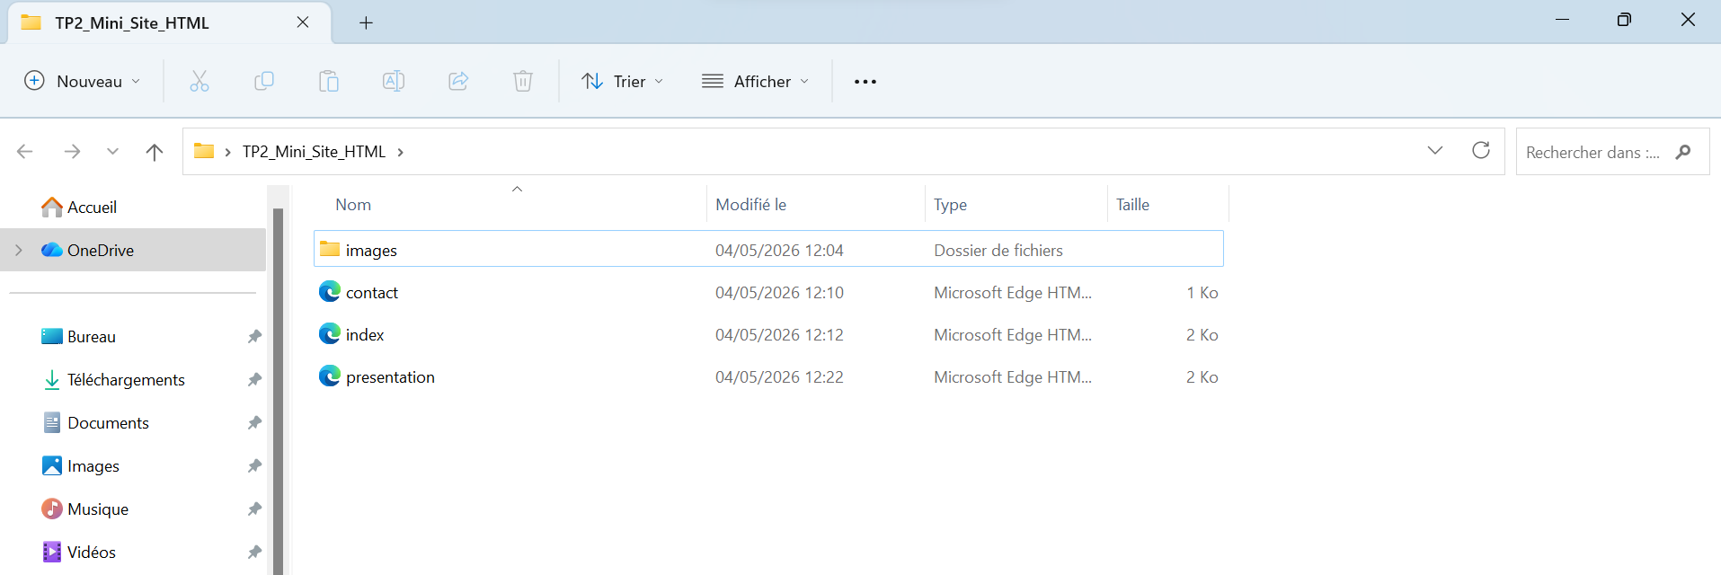
Le fichier :
index.html joue le rôle de page d’accueil ;
présentation.html et contact.html sont les deux autres pages du mini-site.

- choix et présentation de l’image
Je dois placer une image dans le dossier image. Et l’image doit être renommé comme suit : profil.jpg et le dossier doit maintenant ressembler à :

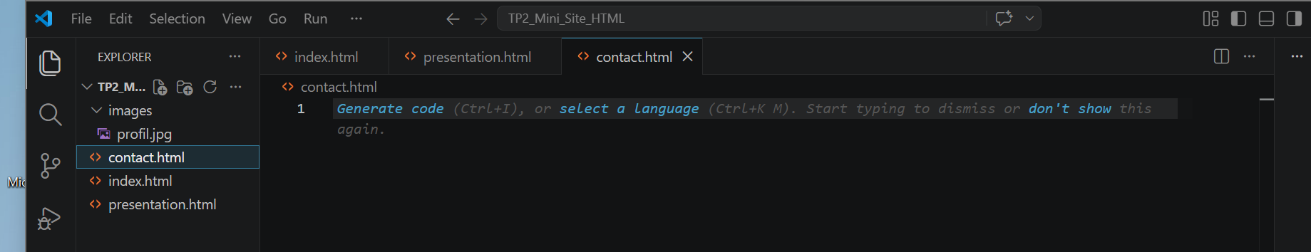

- création de la page d’accueil
À la suite de ce code nous avons obtenu les résultats suivant :
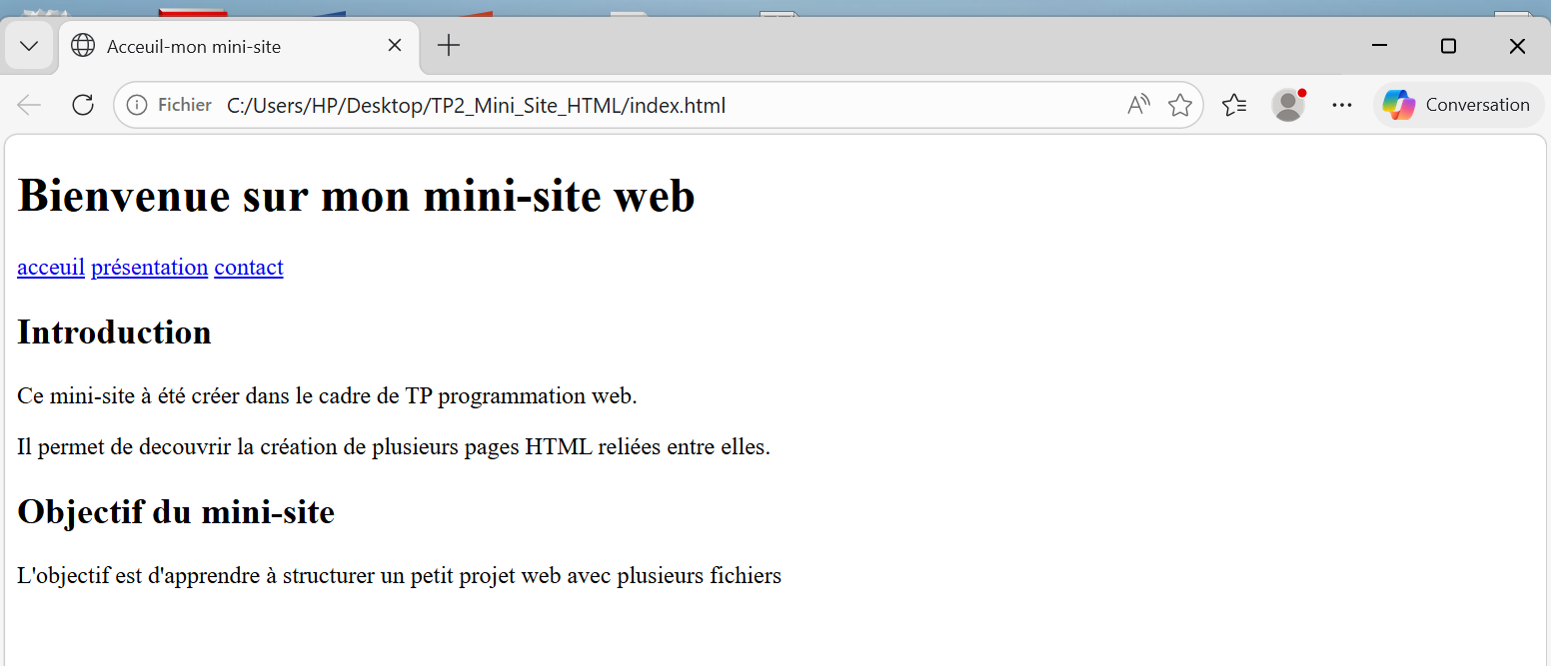

- Explication de la page d’accueil
La page d’accueil est la première page que nous verrons lorsque nous allons ouvrir le mini-site.
Etant donné qu’on avait déjà expliqué certaines balises nous allons expliquer ce donc on n’a pas faire :
<nav> représente une zone de navigation. Elle permet aussi de regrouper les liens importants du site.
Ce TP contient trois liens :
- Un lien vers la page d’accueil ;
- Un lien vers la page de présentation ;
- Un lien vers la page de contact.
Chaque lien est créé avec la balise<a>. L’attribut Href indique la page vers laquelle le lien doit conduire.
- Création de la page de présentation
Ouvrir maintenant le fichier présentation.html
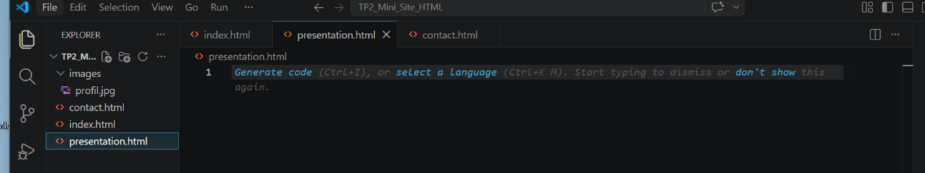

Et ensuite nous avons obtenu ce résultat :
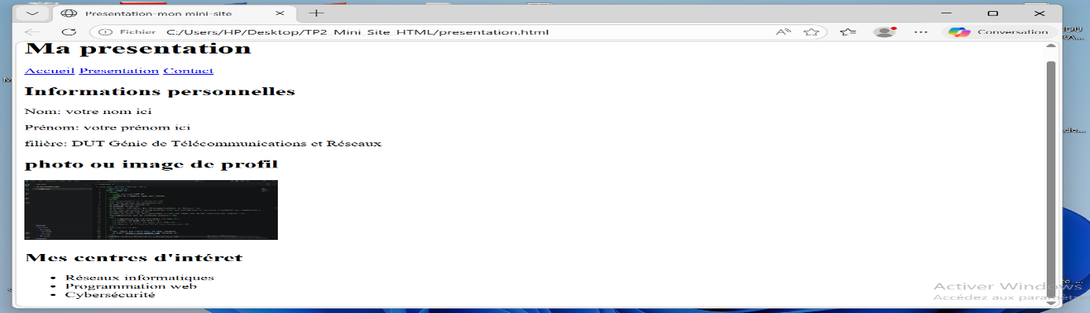

- Explication de l’insertion d’image
L’image est insérée avec la balise<img>. La ligne suivante est particulièrement importante :
<img src= « image/profil.jpg »alt= « image de profil » width= « 250 »> < !—affiche l’image profil.jpg située dans le dossier image avec une largeur de 250 pixels-->
L’attribut src : l’emplacement de l’image. Ici le navigateur doit chercher l’image dans le dossier image, puis ouvrir le fichier profil.jpg.
L’attribut alt contient un texte alternatif. Ce texte est utile lorsque l’image ne s’affiche pas ou lorsque la page est lue par un outil d’accessibilité.
L’attribut width permet de préciser la largeur de l’image en pixels.
Si l’image ne s’affiche pas, l’étudiant doit vérifier :
- Que le dossier s’appelle bien images ;
- Que l’image est bien placée dans ce dossier ;
- Que l’image s’appelle exactement profil.jpg ;
- Que l’extension du fichier est correct ;
- Que le chemin écrit dans src correspond exactement à l’emplacement réel de l’image.

- Création de la page contact
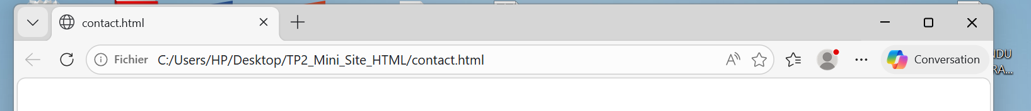

Ouvrons le fichier contact.html :
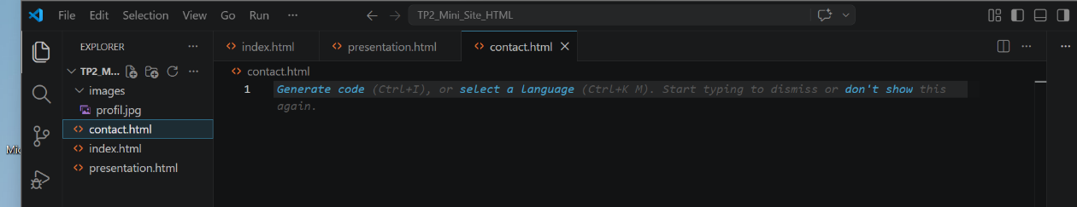

Résultat suivant :
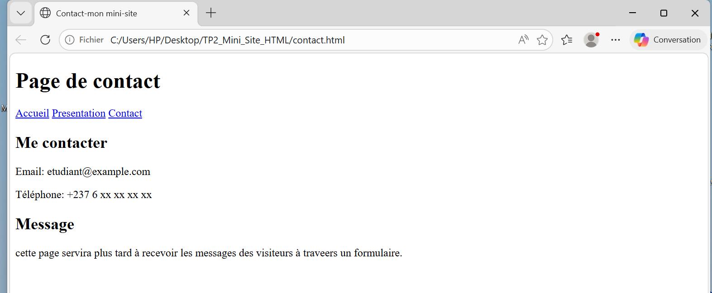

- Test de navigation entre les pages
Apres avoir écrit les trois pages, enregistrer tous les fichiers.
Dans le dossier TP2_mini_site_HTML, double-cliquer sur index.html le navigateur doit ouvrir la page d’accueil.
L’étudiant doit ensuite tester les liens du menu :

- Cliquer sur accueil
Apres être entré dans mon dossier TP2 j’ouvre la page d’accueil et j’obtiens le résultat ci-dessous : 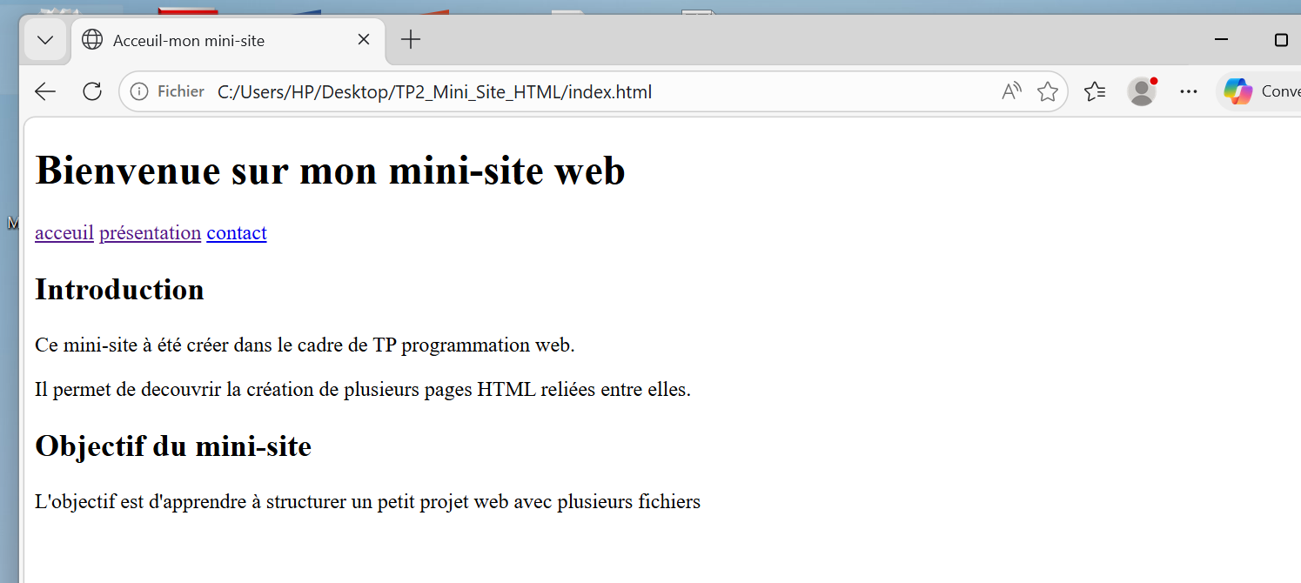

- Cliquer sur présentation
Ici nous avons obtenu ce résultat : 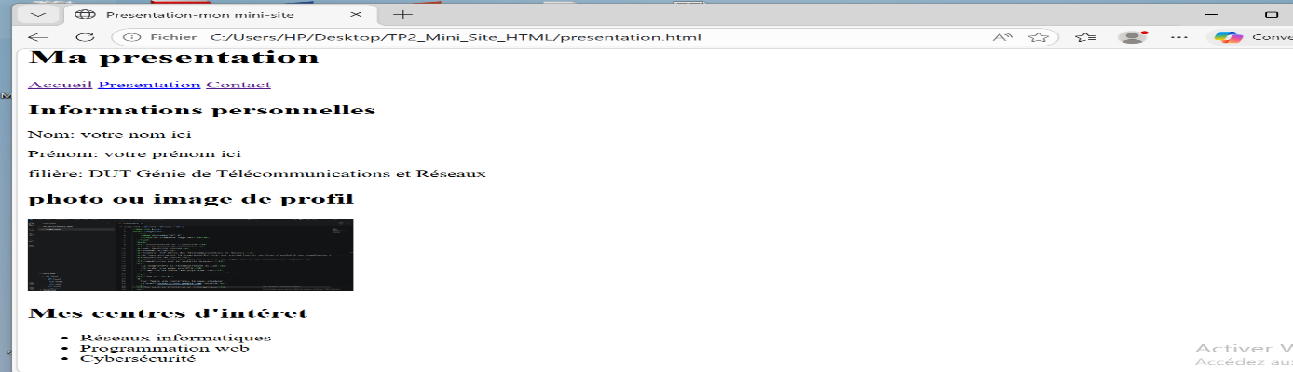

- Cliquer sur contact
Nous avons ce résultat à ce niveau : 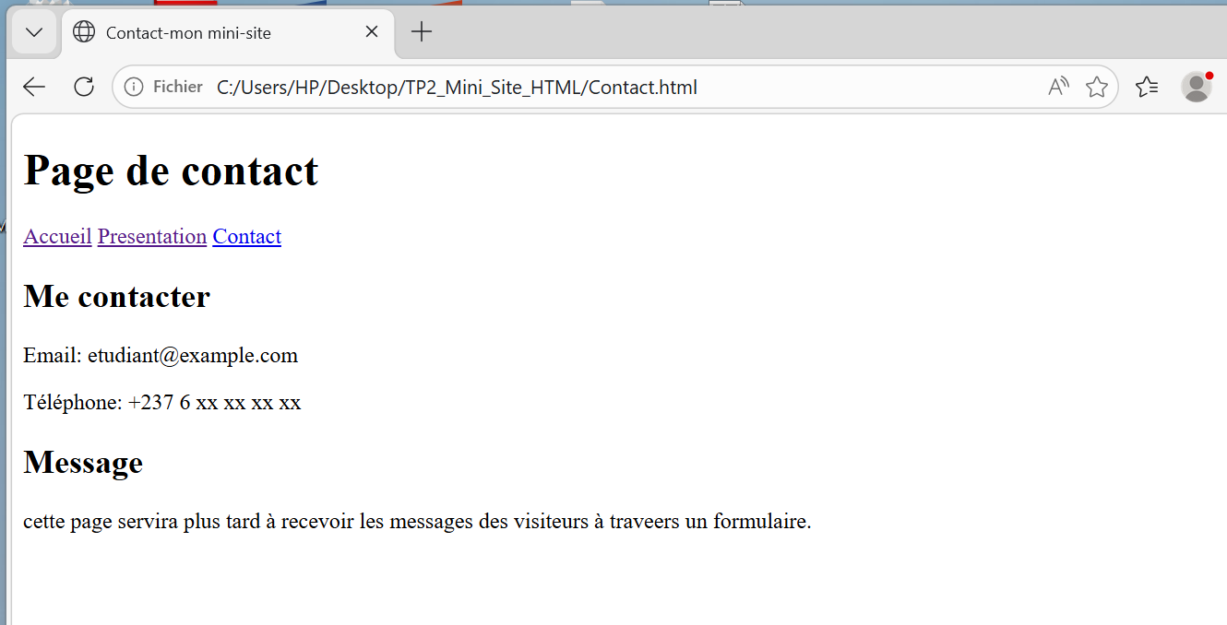

- Comprendre les chemins relatifs
Dans ce TP les liens et les images utilisent des chemins relatifs. Un chemin relatif indique l’emplacement d’un fichier par rapport à la page actuelle.

- Amélioration du contenu de la page d’accueil
Et après avoir faire ce code nous avons obtenu le résultat ci-dessous :

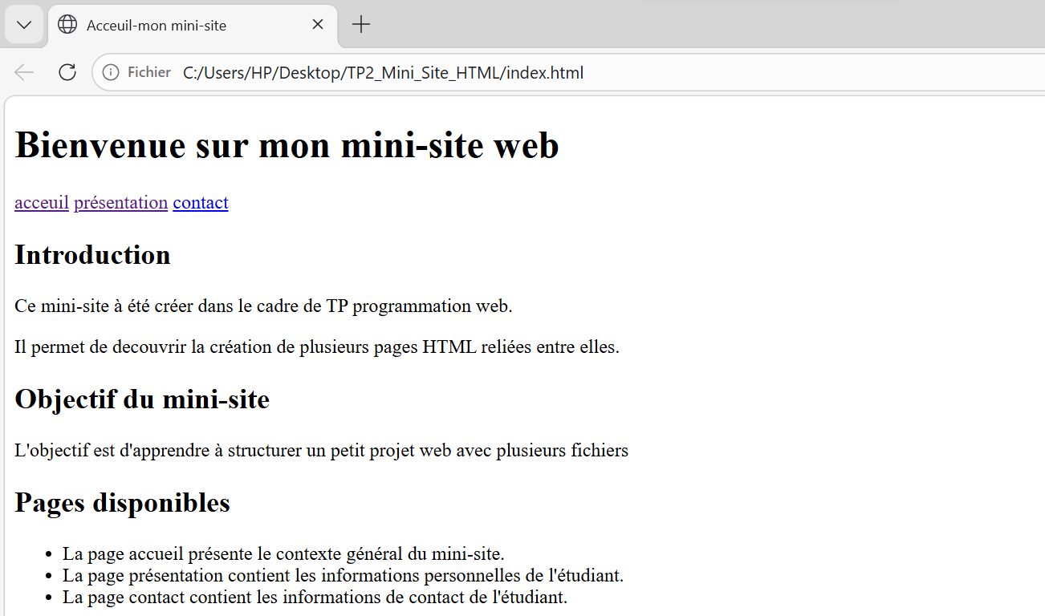

- Personnalisation demandée à l’étudiant
Résultat obtenu après personnalisation :
Pour index :
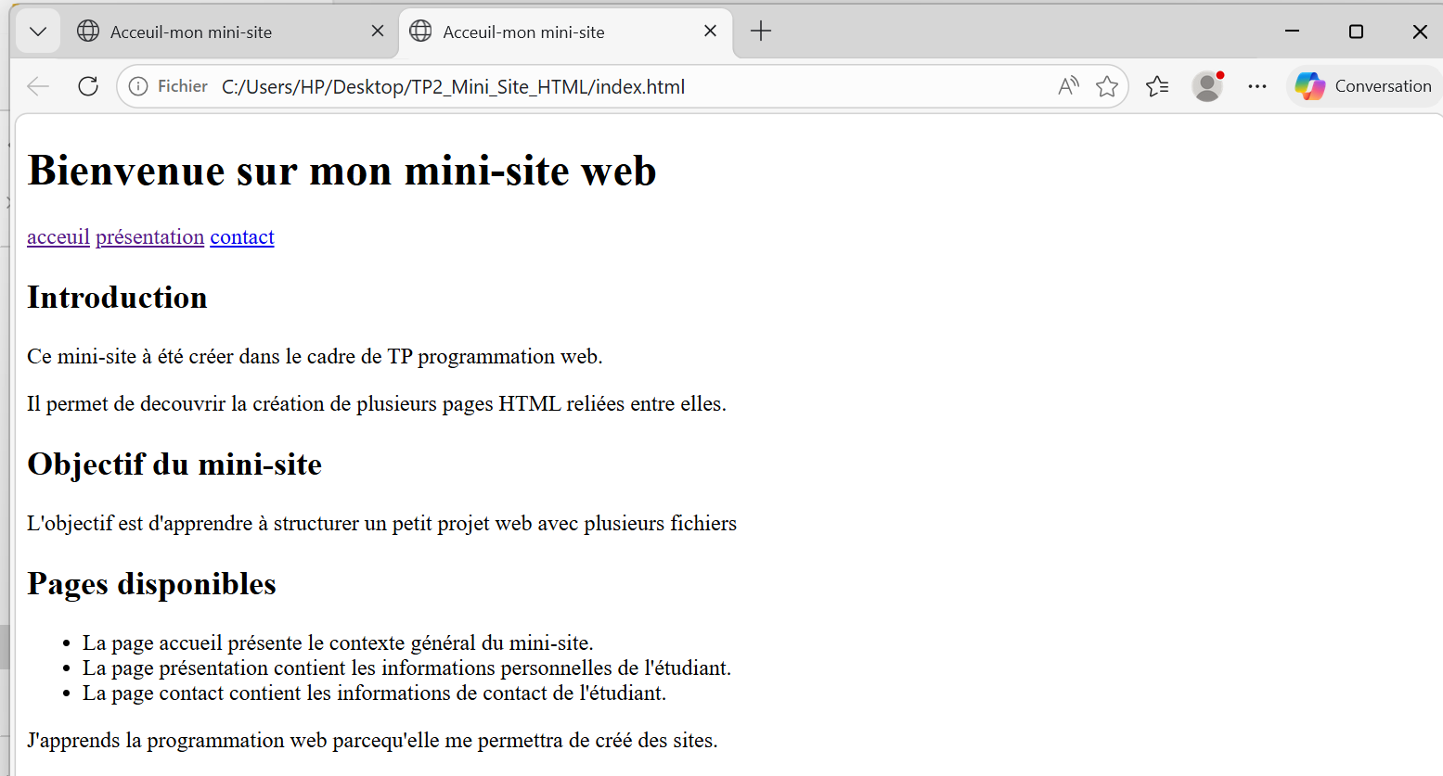
Pour la page présentation :
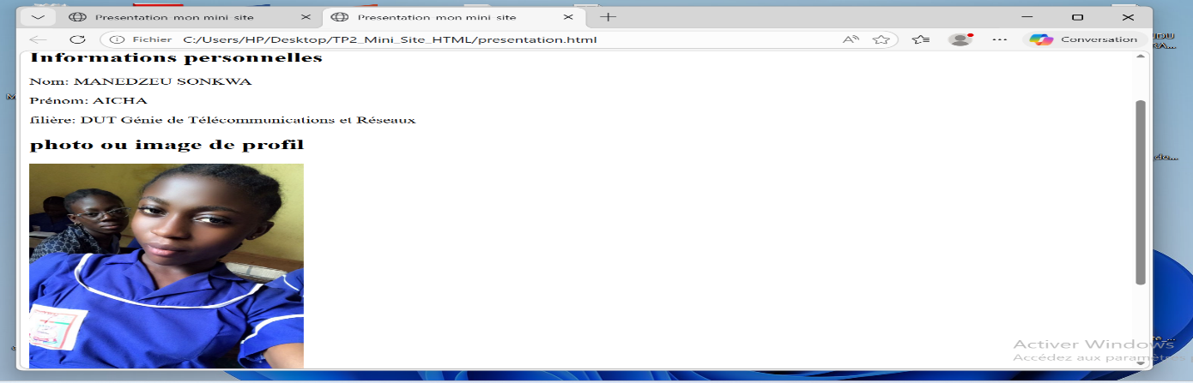
Pour la page contact :
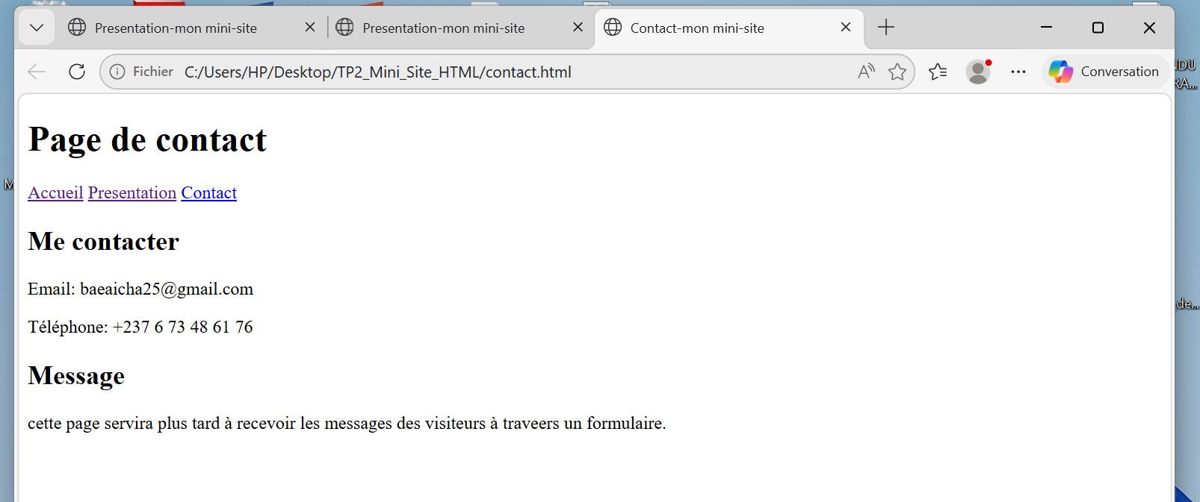
- Mini-exercice d’application
Apres ajout de mes compétences actuelles dans la page présentation, nous avons obtenu le résultat suivant : 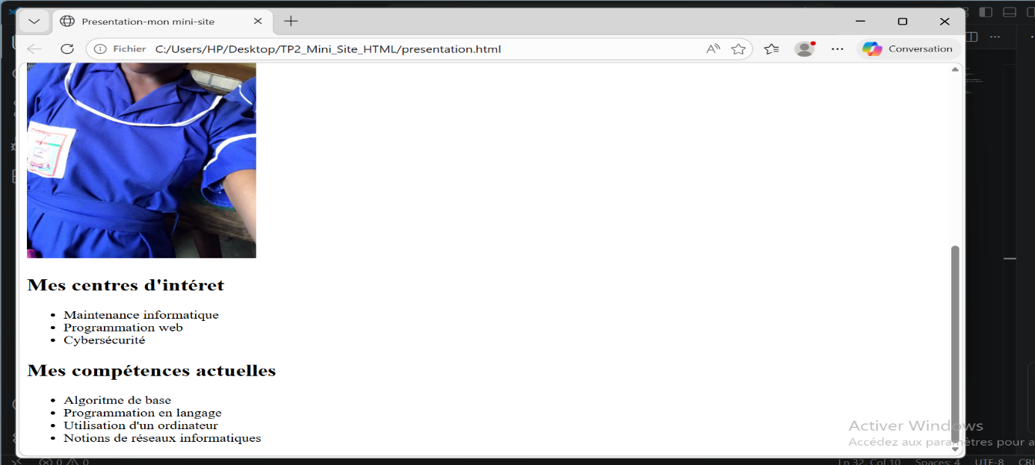
- Résultat attendu à la fin du TP

- Questions de compréhension

Répondons aux questions :
- la balise <nav> : sert à regrouper les liens de navigation.
- La balise qui permet de créer un lien hypertexte : la balise <a>
- L’attribut href dans la balise <a> : sert à indiquer l’adresse du lien
- La balise qui permet d’insérer une image est : la balise <img>
- L’attribut src dans une balise <img> sert : à indiquer le chemin de l’image
- l’attribut alt est important ? oui parce qu’il décrit l’image si elle ne s’affiche pas
- la différence entre un lien interne et un lien externe est : interne à un même site par contre externe à un autre site
- le chemin relatif signifie : chemin basé sur la position du fichier
- nous devons bien organiser les fichiers d’un projet web : pour mieux s’y retrouver et éviter les erreurs
- l’erreur qui peut empêcher une image de s’afficher dans un navigateur est : mauvais chemin dans src ou nom de fichier incorrect.

Conclusion
En conclusion, ce TP nous a permis de découvrir et de comprendre les bases de création d’un mini-site web en HTML. Nous avons appris à structurer une page à l’aide des différentes balises. Ce TP nous a également permis de mieux maitrisé la logique de construction d’un site web simple et renforcé nos compétences en programmation web.

